seguridad

el modulo esta basado en el formato de plan de cuentas para registrar en forma jerarquica los modulos y sus subprocesos

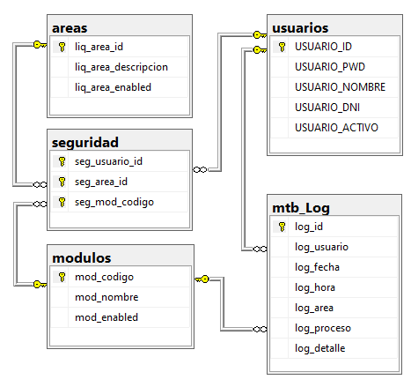

parámetros

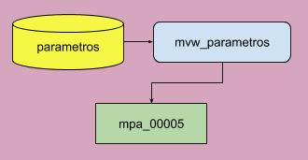

parámetros disponibles:



Modulo:

Variables.vb

Asignación de variables globales:

'parameters config

Public g_monto_elevacion As Double = 0

Public g_dias_eliminacion_liquidacion As Int16 = 0

seguridad

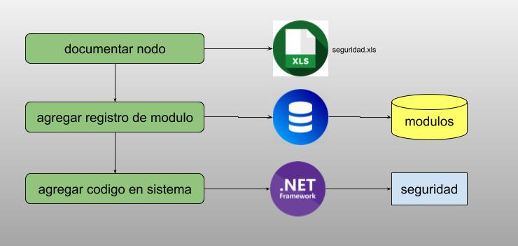

agregar nuevo módulo a la tabla dbo.modulos

*declare @codigo nvarchar(60) = [codigo de modulo]*

*declare @descripcion nvarchar(100) = [nombre de modulo]*

*declare @enabled tinyint = [1 / 0]*

*insert into modulos values (@codigo,@descripcion,@enabled)*

agregar código Fuente en la app al formulario frm01003.vb

*TreeView1.Nodes.Add([****codigo nodo****], [****descripcion nodo****], [****id grafico****])*

*If mcls_tvws.check_security(seguridad, [****codigo nodo****]) Then TreeView1.Nodes([****codigo nodo****]).Checked = True*

***Ejemplo***

***//agregamos el nodo al arbol de seguridad***

*TreeView1.Nodes.Add("01.02", "autorizaciones", 7)*

***//verificamos si el usuario tiene habilitado el nodo y lo marcamos***

*If mcls_tvws.check_security(seguridad, "01.02") Then TreeView1.Nodes("01.02").Checked = True*

**Log**

create view mvw_log

as

select

log_usuario,

log_fecha,

log_hora,

log_area,

liq_area_descripcion,

log_proceso,

mod_nombre,

log_detalle

from

[dbo].[mtb_Log]

inner join [dbo].[areas] on

log_area = [liq_area_id]

inner join [dbo].[modulos] on

[dbo].[mtb_Log].log_proceso = [dbo].[modulos].mod_codigo

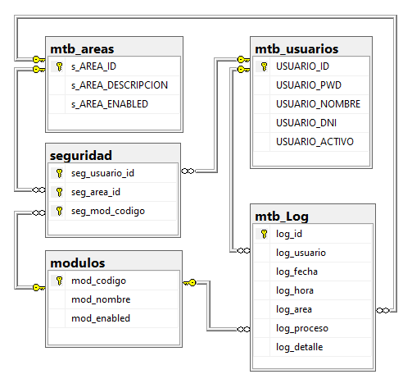

tablas:

* mtb_areas
* usuarios
* mtb_log
* modulos